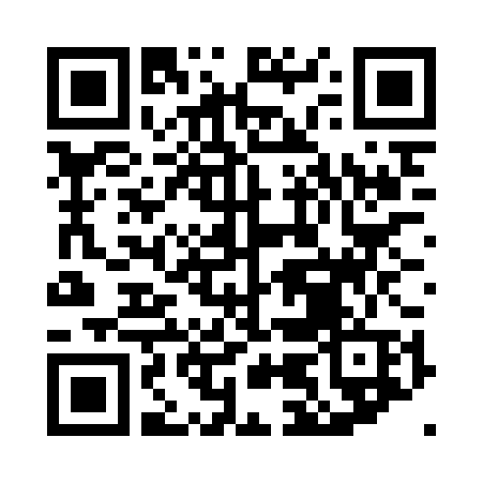
ЕВРАЗИЙСКИЙ ЭКОНОМИЧЕСКИЙ СОЮЗ

ДЕКЛАРАЦИЯ О СООТВЕТСТВИИ
Заявитель Общество с ограниченной ответственностью «СИНТЕЗ НПФ»
Место нахождения и адрес места осуществления деятельности: 194044, Россия, г. Санкт-Петербург, ул. Чугунная, дом 20 ЛИТЕР А КОРПУС 111, ПОМЕЩ. 18Н №157, основной государственный регистрационный номер: 1089847228008, номер телефона: +7(812)324-65-32, адрес электронной почты: npf@x-ray-sbk.ru
в лице Генерального директора Красильникова Сергея Борисовича
заявляет, что Оборудование для неразрушающего контроля, промышленное, Дефектоскопы переносные рентгеновские, а именно: Аппараты рентгеновские семейства «САЛЮТ» - модели: «САЛЮТ 0,3 СБК 160», «САЛЮТ 0,3 СБК 160 С», «САЛЮТ 0,3 СБК 160 С РК», «САЛЮТ 0,3 СБК 160 С РК 24 В» «САЛЮТ 0,3 СБК 200 С», «САЛЮТ 0,3 СБК 200 С РК», «САЛЮТ 0,3 СБК 200 С РК 24 В», «САЛЮТ 0,3 СБК 200 СП», «САЛЮТ 0,3 СБК 200 СП РК», «САЛЮТ 0,3 СБК 200 СП РК 24 В», «САЛЮТ 0,5 СБК 200 СПФ», «САЛЮТ 0,3 СБК 200 СФ», «САЛЮТ 0,3 СБК 160 стационарный», «САЛЮТ 0,3 СБК 200 стационарный», «САЛЮТ ИАП», «САЛЮТ Сетевой блок питания 220/24 с защитой» семейства «АРСЕНАЛ» модели: «АРСЕНАЛ 160 НС», «АРСЕНАЛ 200 НС», «АРСЕНАЛ 200 ПС», «АРСЕНАЛ 200 НС стационарный»
изготовитель Общество с ограниченной ответственностью «СИНТЕЗ НПФ». Место нахождения и адрес места осуществления деятельности: 194044, Россия, г. Санкт-Петербург, ул. Чугунная, дом 20 ЛИТЕР А КОРПУС 111, ПОМЕЩ. 18Н №157
Продукция изготавливается в соответствии с ТУ 4276-004-85586757-2016 "Аппараты рентгеновские переносные"
Код ТН ВЭД ЕАЭС 9022900000. Серийный выпуск
соответствует требованиям
Технический регламент Таможенного союза "О безопасности низковольтного оборудования" (ТР ТС 004/2011); Технический регламент Таможенного союза "Электромагнитная совместимость технических средств" (ТР ТС 020/2011)
Декларация о соответствии принята на основании
Протокола испытаний № 06-1512-D от 15.12.2025 года, выданного Испытательной лабораторией «РСТ Групп» Аттестат аккредитации № РОСС RU.31112.ИЛ.00011
Схема декларирования 1д
Дополнительная информация
ГОСТ 12.2.007.0-75 "Система стандартов безопасности труда. Изделия электротехнические. Общие требования безопасности", раздел 8 ГОСТ 30804.6.2-2013 (IEC 61000-6-2:2005) "Совместимость технических средств электромагнитная. Устойчивость к электромагнитным помехам технических средств, применяемых в промышленных зонах. Требования и методы испытаний", разделы 4, 6–9 ГОСТ 30804.6.4-2013 (IEC 61000-6-4:2006) "Совместимость технических средств электромагнитная. Электромагнитные помехи от технических средств, применяемых в промышленных зонах. Нормы и методы испытаний". Условия хранения продукции в соответствии с ГОСТ 15150-69 "Машины, приборы и другие технические изделия. Исполнения для различных климатических районов. Категории, условия эксплуатации, хранения и транспортирования в части воздействия климатических факторов внешней среды". Срок хранения (службы, годности) указан в прилагаемой к продукции товаросопроводительной и/или эксплуатационной документации.
Декларация о соответствии распространяется на продукцию, изготовленную с даты изготовления отобранных образцов (проб) продукции, прошедших исследования (испытания) и измерения, указанную в акте(ах) отбора
Декларация о соответствии действительна с даты регистрации по 18.12.2030 включительно
 | М. П. | Красильников С. Б.
(подпись) |  | (Ф.И.О. заявителя)
Регистрационный номер декларации о соответствии: ЕАЭС N RU Д-RU.РА11.В.65495/25
Дата регистрации декларации о соответствии: 19.12.2025

